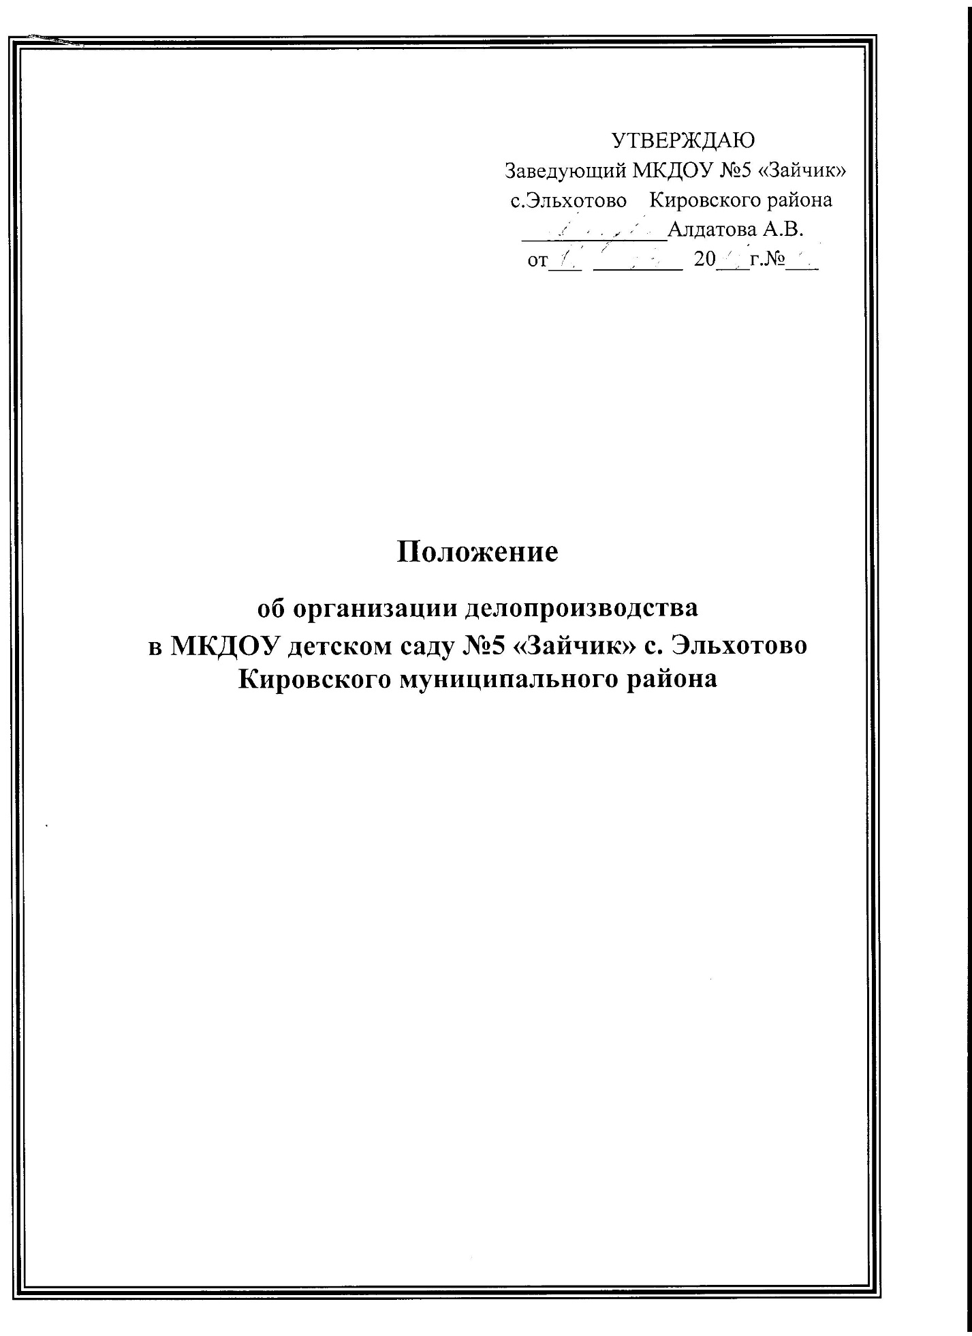

1. Общие положения
1.1. Непосредственное ведение делопроизводства в Муниципальном казённом дошкольном образовательном учреждении детский сад № 5 (далее - МКДОУ) возлагается на сотрудника, назначенного ответственным за ведение делопроизводства (делопроизводитель), который обеспечивает учет и прохождение документов в установленные сроки, информирует руководство о состоянии их исполнения, осуществляет ознакомление сотрудников с нормативными и методическими документами по делопроизводству.
2. Документирование управленческой деятельности
2.1. В состав документов МБДОУ входят:
Организационные документы:
* Устав МБДОУ
• Договор с учредителем;
• Положения о подразделениях;
• Должностные инструкции сотрудников;
• Структура и штатная численность; штатное расписание;
• Правила внутреннего трудового распорядка.
• Распорядительные документы: Приказы
• Инструкции;
• Информационно-справочные документы (протоколы, планы, отчеты, справки,
• акты, докладные, и объяснительные записки, письма, телеграммы и телефонограммы, договоры, трудовые соглашения, контракты и др.). Документы, как правило, должны оформляться на бланках МКДОУ, иметь установленный комплекс обязательных реквизитов, знак МКДОУ и стабильный порядок их расположения.
2.1.1. ПРИКАЗ - правовой акт, издаваемый руководителем МКДОУ для решения основных и оперативных вопросов деятельности МКДОУ. Приказ вступает в силу с момента его подписания руководителем МКДОУ. Оформляется приказ на бланке МКДОУ и должен иметь следующие реквизиты: название вида документа, дату, номер приказа, заголовок, текст, подпись.
При подготовке текста приказа следует соблюдать следующие принципы: достоверность и объективность описываемой ситуации;
• полнота информации, необходимой для обоснования принимаемых мер;
• краткость и лаконичность;
• нейтральность и наличный характер изложения;
• без эмоциональная оценка ситуации и фактов;
• соответствие содержания текста и распоряжений руководителя нормам права и его
• компетенции, определенной Уставом МКДОУ; следование нормам официально-делового стиля речи.
• Текст приказа состоит из двух частей: констатирующей и распорядительной.
В констатирующей части отражаются цели и задачи предписываемых действий, причины издания приказа, дается ссылка на документ, послуживший основанием для подготовки приказа.
Распорядительная часть содержит предписываемые действия, фамилии должностных лиц, ответственных за их выполнение, и сроки исполнения. Распорядительная часть отделяется от констатирующей словом "приказываю", ставится двоеточие. Распорядительная часть текста приказа, как правило, делится на пункты, которые нумеруются арабскими цифрами с точками. Каждый пункт распорядительной части начинается с указания конкретного действия, выраженного глаголом в неопределенной форме. Отдельные задания (например, задания, содержащие цифровые данные) могут оформляться в виде приложения к приказу со ссылкой на них в соответствующих пунктах приказа. На первом листе приложения в правом верхнем углу делается надпись: Приложение (1,2…) к приказу от 11.02.2001 N 2 Если в приложении к приказу даны документы другой организации, то в правом верхнем углу данного приложения делается соответствующая запись: Приложение к приказу от 02.02.2001 N 12 Страницы приказа и приложений нумеруются как единый документ.
Приказ может быть подписан:
* руководителем;
• лицом, исполняющим обязанности руководителя в случае отсутствия последнего.
• Не разрешается подписывать приказы с предлогом «за», проставляя косую черту или другие знаки перед наименованием должности. Приказ без подписи не имеет юридической силы. Подпись руководителя скрепляется печатью МКДОУ. В книге приказов достаточно подписи руководителя, удостоверяющей приказ, так как существуют правила ведения и хранения книги приказов, не допускающие подделок и исправлений внесенных в нее записей. Вслед за подписью помещается: «С приказом ознакомлен(а): (ПОДПИСЬ Ф.И.О.)» подпись расшифровка подписи и дата ставятся работником собственноручно. В работе МКДОУ есть приказы, которые повторяются ежегодно в одно и тоже время, т.е. носят цикличный характер.
2.1.2. ПРОТОКОЛ – документ, отражающий работу коллегиальных органов. Протоколы оформляются в специальной подшивке и содержат следующие реквизиты: наименование МКДОУ, наименование вида документа, дата протокола – это дата проведения совещания. Заголовок - форма сбора и наименование органа самоуправления.

Текст протокола состоит из двух частей: вводной и основной. Вводная часть содержит постоянную информацию (слова: "Председатель", "Секретарь", "Присутствовали"). Вводная часть протокола заканчивается повесткой дня, после них ставится двоеточие. Вопросы повестки дня нумеруются. Каждый новый вопрос начинается с новой строки. Последовательность расположения вопросов определяется степенью их важности. Вопросы перечисляются в именительном падеже. Доклад (отчет, сообщение, информация), наименование должности, инициалы и фамилию докладчика пишут в родительном падеже. Каждый вопрос должен быть конкретизирован.
Основная часть текста строится в соответствии с вопросами повестки дня. Построение записи, обсуждения каждого вопроса повестки дня, осуществляется по схеме "Слушали - выступили - постановили (решили)", а также протоколируются вопросы и ответы. В практике применяется краткая форма протокола, когда указываются только список присутствующих, рассматриваемые вопросы и принятые решения. Выписка из протокола содержит следующие реквизиты: наименование МКДОУ, название вида документа (ВЫПИСКА ИЗ ПРОТОКОЛА), дату (дата заседания), индекс, место составления, заголовок к тексту, текст, подписи, отметку о заверении копии, отметку об исполнении, направлении в "дело".
2.1.3. К информационно-справочным документам, образующимся в процессе деятельности МКДОУ, относятся: справки, докладные записки, письма, телефонограммы.
ПИСЬМА – обобщенное название большой группы управленческой документации различного содержания, которые служат средством общения с учреждениями, организациями, частными лицами. Письма оформляются на бланках, включают в себя следующий состав реквизитов: наименование МБДОУ;
• дату;
• ссылку на индекс и дату входящего документа;
• адресат;
• резолюцию руководителя;
• заголовок к тексту
• текст;
• отметку о наличии приложения;
• подпись;
• отметку об исполнителе.
• ТЕЛЕФОНОГРАММА – документ, содержащий оперативную информацию, передаваемую устно по каналам телефонной связи. Полученное сообщение адресат записывает от руки.
Телефонограмма включает следующие реквизиты:
*дата;
• текст;
• подпись;
• фамилии лиц, принявших и передавших телефонограмму.
• Текст не должен включать более 50 слов. Телефонограмма должна быть датирована и подписана лицом, от имени которого она передается.
СПРАВКА - документ, подтверждающий какие-либо факты или события.
Справки бывают двух видов:
1. Справки составляются для описания или подтверждения фактов или событий в деятельности МКДОУ. Составляются по указанию вышестоящей организации или руководителя МКДОУ для информации о выполнении планов, заданий, поручений и представляются в установленные сроки. Текст такой справки состоит из двух частей: в первой части излагаются факты, послужившие поводом к ее написанию, во второй – приводятся конкретные данные. Выводы и предложения в справке не даются. В этом состоит отличие от докладной записки. Справка должна объективно отражать состояние дел, ее составление требует тщательного сбора и проверки сведений, могут приводиться таблицы. Справки, составленные для руководителя учреждения, подписывает составитель. Справки составляются по указанию вышестоящей организации, подписывает руководитель учреждения. Датой справки является дата ее подписания.
2. Справки, удостоверяющие юридические факты: подтверждение места работы, занимаемой должности, размер заработной платы и т.д. Такого рода справки выдаются по запросам заинтересованных лиц (сотрудников) или учреждений и регистрируются в журнале выдаваемых справок. Текст начинается с указания фамилии, имени, отчества (в именительном падеже) лица, о котором сообщают сведения. В конце справки указывается название организации или учреждения, куда она представляется.
В МКДОУ применяются три вида справок:
*справка о посещении воспитанника МКДОУ;
• справка о запрашиваемых сведениях МКДОУ;
• справка для сотрудников.
• Справки подписывает руководитель МКДОУ.
ДОКЛАДНАЯ ЗАПИСКА может выполняться рукописным способом. Это документ, адресованный руководителю и информирующий его о сложившейся ситуации, имевшем место явлении или факт выполненной работы, а также содержащий выводы и предложения составителя.
Текст докладной записки делится на две части:
1 - констатирующая, где излагаются имевшие место факты или описывается ситуация;
2 - где излагается предложение, просьба. Тексту докладной записки обязательно предшествует заголовок, начинающийся с предлога «О», «Об».
Докладная записка оформляется на простом листе бумаги с воспроизведением реквизитов бланка.
ОБЪЯСНИТЕЛЬНЫЕ ЗАПИСКИ – документ, поясняющий содержание отдельных положений основного документа или объясняющей причины какого-либо события, факта, поступка. Объяснительные записки, поясняющие содержание отдельных положений основного документа, оформляются на общем бланке учреждения. Объяснительные записки по поводу каких-либо происшествий, сложившихся ситуаций, поступков и поведения отдельных работников оформляются на чистых листах бумаги с воспроизведением тех же реквизитов и подписываются составителем.
ЛИЧНОЕ ДЕЛО СОТРУДНИКА – это совокупность документов, содержащих наиболее полное сведения о работнике и его трудовой деятельности. Личное дело оформляется после издания приказа о приеме на работу. Личные дела ведутся на всех работников МКДОУ.
Документы в личных делах располагаются в следующем порядке:
*Внутренняя опись документов дела;
• Заявление о приеме на работу;
• Анкета или личный листок по учету кадров
• Копия приказа о приеме на работу;
• Должностная инструкция;
• Трудовой договор;
• Согласие на обработку персональных данных;
• Автобиография;
• Копии документов:
• - паспорт - об образовании - свидетельство о постановке на учет в налоговом органе (ИНН) - страховое свидетельство пенсионного страхования - свидетельство о заключении и расторжении брака - свидетельство о рождении ребенка - военный билет или удостоверение офицера запаса
Аттестационные документы;
• Заявления и копии приказов о переводе;
• Договор о материальной ответственности;
• Заявление об увольнении;
• Копия приказа об увольнении;
• Иные документы;
• В личное дело не помещаются копии приказов о наложении взысканий, справки о состоянии здоровья и с места жительства, заявления об отпусках, копии приказов об отпусках и другие документы второстепенного значения.
Личные дела могут выдаваться во временное пользование определенным должностным лицам. Круг лиц, допускаемых к пользованию личными делами, определяются руководителем МКДОУ. При работе с личным делом, запрещается производить какие-либо исправления в ранее сделанных записях, вносить в него новые записи, извлекать из личного дела имеющиеся там документы. Личные дела не выдаются на руки работникам, на которых они заведены. Для высылки личных дел по соответствующим запросам в другие организации необходимо разрешение руководителя МКДОУ. Личные дела имеют длительный срок хранения.
ТРУДОВАЯ КНИЖКА - основной документ о трудовой деятельности и трудовом стаже работника. Трудовые книжки ведутся на всех сотрудников МКДОУ, проработавших свыше 5дней. Поступающие на работу обязаны предъявить руководителю трудовую книжку (для совместителя копию трудовой книжки), оформленную в установленном порядке. Прием на работу без трудовой книжки не допускается.
В МКДОУ ведется следующая документация по учету бланков трудовых книжек и заполняемых трудовых книжек:
* книга учета движения трудовых книжек и вкладышей к ним.
2.1.4. Документация воспитательно – образовательного процесса. Документы должны оформляться своевременно, четко, разборчиво, без подчисток, помарок, вызывающих сомнение в правильности внесенных данных. Записи в документах должны производится шариковой ручкой синего, чёрного цвета. Там, где имеется возможность применения компьютерной техники, допускается составление, редактирование и распечатка текстов с их помощью. Ошибка, допущенная в тексте или цифровых данных документа, исправляется следующим образом; ошибочные слова или цифры зачеркиваются так, чтобы можно было прочесть зачеркнутое, а сверху пишутся уточненные данные. Все внесенные исправления должны быть оговорены и заверены подписями лиц, оформивших документ.
ЛИЧНОЕ ДЕЛО ВОСПИТАННИКОВ.
Личное дело ведется на каждого воспитанника с момента поступления и до окончания МКДОУ. Личное дело включает в себя:
* заявление одного из родителей (законных представителей) о приеме ребенка в ДОУ; *договор о сотрудничестве МКДОУ детский сад №5 с родителями (законными представителями) воспитанника;
* копия приказа о зачислении воспитанника в ДОУ;
* согласие на обработку персональных данных ребенка;
* Копии документов:
- свидетельства о рождении;
- страхового свидетельства государственного пенсионного страхования;
- медицинского полиса воспитанника;
- паспорта одного из родителя (законного представителя);
- копия приказа об отчислении из ДОУ;
- иные документы.
Личное дело содержит опись документов.
3. Прием и регистрация документов .
3.1. Регистрации подлежат все документы, требующие учета, исполнения, использования в справочных целях, как поступающие из других организаций и от частных лиц, так и образующиеся в МКДОУ. Не подлежат регистрации поздравительные письма, пригласительные билеты, информация для сведения, бухгалтерские документы первичного учета. Для них составляется перечень нерегистрируемых документов.
3.2. Регистрация документов производится в день их поступления.
4. Контроль сроков исполнения докуме.
4.1. Ответственность за своевременное и качественное исполнение документов несут руководитель МКДОУ.
4.2. Вся поступающая в МКДОУ документация исполняется в соответствии с теми сроками, которые указаны в резолюции руководителя. Если срок не указан, то документ должен быть исполнен в срок – 1 месяц; жалобы, заявления – в течение месяца; телеграммы – не более чем в двухнедельный срок.
4.3. Документ считается исполненным, если разрешены по существу все поставленные в нем вопросы, в журналах регистрации делается отметка об исполнении, т.е. записана дата отправки и исходящий номер ответного документа, наименование адресата, должность и фамилия исполнителя, подписавшего ответ. Если все, поставленные в документе вопросы, решены в оперативном порядке, без написания ответа, исполнитель на документе делает краткую запись о решении вопроса, ставит дату и подпись, после чего документ помещается в дело. Документ снимается с контроля после его исполнения.
5. Составление номенклатуры и формирование дел.
5.1. Составление номенклатуры дел.
5.1.1. В целях правильного формирования дел МКДОУ, обеспечивающего быстрый поиск документов по их содержанию и видам, производится классификация документов. 5.1.2. Классификация документов закрепляется в номенклатуре дел - списке наименований дел, заводимых в делопроизводстве МКДОУ с указанием сроков их хранения.
5.2. Формирование дел.
5.2.1. Формирование дел – группировка исполненных документов в дела в соответствии с номенклатурой дел.
5.2.2. Формирование дел осуществляет делопроизводитель.
5.2.3. Приказы по основной деятельности формируются отдельно от приказов по личному составу (назначение, перемещение, увольнение сотрудников) и от приказов об отпусках, командировках и т.д.
6. Обеспечение сохранности дел
6.1. Ответственность за сохранность документов МБДОУ несет руководитель.
6.2. Дела должны храниться в закрывающихся шкафах, предохраняющих их от пыли, воздействия солнечного света.
6.3. Изъятие и выдача документов из дел постоянного срока хранения не разрешается

